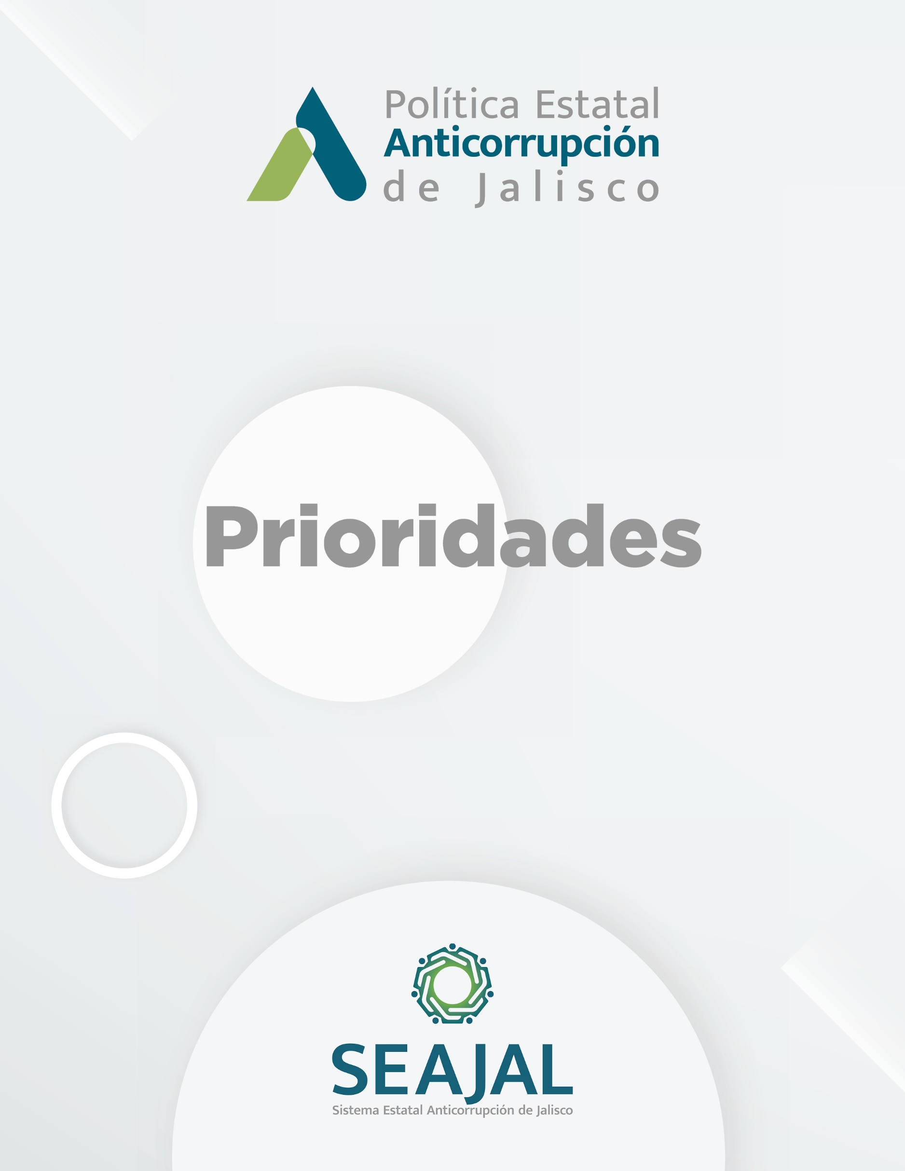

PRIORIDADES DE LA PEAJAL
Prioridad 1. Desarrollar y ejecutar programas estratégicos que fomenten la coordinación entre las autoridades responsables de atender, investigar, substanciar, determinar, resolver y sancionar faltas administrativas graves y no graves.
Prioridad 2. Asegurar la coordinación entre instituciones encargadas de la detección e investigación de hechos de corrupción con las autoridades competentes en materia fiscal y de inteligencia financiera.
Prioridad 3. Incorporar sistemas de inteligencia estandarizados e interoperables en los entes públicos orientados a la prevención, detección, investigación y sustanciación de faltas administrativas y delitos por hechos de corrupción, derivados de la implementación de la Plataforma Digital Nacional.
Prioridad 4. Implementar estrategias efectivas para la difusión de las obligaciones de transparencia y publicación de información proactiva en materia de prevención, denuncia, detección, investigación, resolución y sanción de hechos de corrupción, en colaboración con el SNT.
Prioridad 5. Impulsar la mejora y homologación a escala nacional de protocolos y procesos de presentación de denuncias y alertas por hechos de corrupción por parte de ciudadanos, contralores y testigos sociales, e instituciones de fiscalización y control interno competentes.
Prioridad 6. Generar y ejecutar procesos homologados a escala nacional de protección a denunciantes, alertadores, testigos, servidores públicos expuestos, peritos y víctimas de hechos de corrupción.
Prioridad 7. Establecer una política criminal en materia de delitos por hechos de corrupción.
Prioridad 8. Generar evidencia e insumos técnicos sobre el funcionamiento, capacidades y desempeño de las instancias encargadas de la detección, investigación, substanciación, determinación, resolución y sanción de faltas administrativas y delitos por hechos de corrupción, que produzca inteligencia administrativa y mejore los procesos correspondientes.
Prioridad 9. Fortalecer las capacidades de investigación de la Fiscalía General de la República y de las fiscalías de las entidades federativas en materia de delitos por hechos de corrupción.
Prioridad 10. Implementar mecanismos de Gobierno Abierto que fortalezcan las acciones de combate a la corrupción por parte de las instancias encargadas de la investigación, substanciación, determinación y resolución de faltas administrativas y delitos por hechos de corrupción.
Prioridad 11. Impulsar la adopción, socialización y fortalecimiento de políticas de integridad y prevención de conflictos de interés, en los entes públicos mediante comités de ética o entes homólogos.
Prioridad 12. Promover el diseño, implementación y evaluación del desempeño de programas de capacitación, certificación de capacidades y desarrollo profesional en el servicio público enfocadas al control de la corrupción, responsabilidades administrativas y ética pública.
Prioridad 13. Generar bases y criterios mínimos para el diseño, desarrollo y ejecución de programas de recursos humanos en el servicio público, en colaboración con la Comisión Permanente de Contralores Estados-Federación.
Prioridad 14. Generalizar el diseño, instrumentación y evaluación de servicios profesionales de carrera en todos los ámbitos de Gobierno y Poderes públicos, basados en el mérito, capacidades, desempeño y habilidades de acuerdo con el perfil de puesto, cargo o comisión, con perspectiva de género y fomento a la diversidad e inclusión.
Prioridad 15. Implementar un modelo de evaluación del desempeño del Sistema Nacional Anticorrupción, junto con una metodología nacional de anexo transversal presupuestal en materia de combate a la corrupción.
Prioridad 16. Fomentar el desarrollo de políticas de transparencia proactiva y Gobierno Abierto que propicien, desde una perspectiva ciudadana, el seguimiento, evaluación, mejora, simplificación, gestión de riesgos y rendición de cuentas de los entes públicos, el ciclo presupuestal, las contrataciones públicas, las asociaciones público-privadas, el cabildeo y los programas públicos, en colaboración con el SNT e instancias públicas nacionales e internacionales.
Prioridad 17. Impulsar la consolidación y evaluación a escala nacional de los procesos de armonización contable, así como de mecanismos que promuevan el ejercicio de los recursos públicos con criterios de austeridad y disciplina financiera, y que aseguren la generación de ahorros presupuestarios.
Prioridad 18. Impulsar políticas de archivo y procesos homologados de gestión documental, en colaboración con el Sistema Nacional de Archivos y el SNT, que mejoren la calidad de la información que las entidades públicas registran mediante sistemas informáticos actualizados.
Prioridad 19. Impulsar la coordinación entre los integrantes del Sistema Nacional de Fiscalización para la homologación y simplificación de normas, procesos y métodos de control interno, auditoría y fiscalización; así como la colaboración con otras instancias públicas que facilite el intercambio de información para maximizar y potencializar los alcances y efectos de la fiscalización y de los procedimientos de investigación y sanción de faltas administrativas y hechos de corrupción.
Prioridad 20. Impulsar el desarrollo y utilización de metodologías de análisis de datos masivos e inteligencia artificial relacionadas con la identificación de riesgos, la evaluación, la mejora de la gestión, la auditoría y la fiscalización estratégicas de programas, procesos, actividades y funciones en el sector público.
Prioridad 21. Fomentar la colaboración interinstitucional y el intercambio de información que permitan un fortalecimiento y simplificación de los puntos de contacto Gobierno-sociedad, como trámites, servicios, seguridad ciudadana, programas sociales, servicios educativos y de salud, entre otros.
Prioridad 22. Fortalecer mecanismos de evaluación de los programas presupuestarios con enfoques de derechos humanos y gestión de riesgos de corrupción.
Prioridad 23. Promover la mejora, simplificación de los procesos institucionales y homologación de trámites y servicios públicos a través del desarrollo de sistemas de evaluación ciudadana y políticas de transparencia proactiva, en coordinación con el Sistema Nacional de Mejora Regulatoria.
Prioridad 24. Generar un sistema único que integre información sobre las políticas sociales, que incluya un catálogo nacional de programas sociales y un padrón universal de beneficiarios que aproveche la información pública existente.
Prioridad 25. Crear observatorios y laboratorios de innovación social para la gestión de riesgos de corrupción en los puntos de contacto Gobierno-sociedad, así como para la vigilancia en compras y adquisiciones públicas.
Prioridad 26. Fomentar la conformación de una coalición de empresas íntegras que impulse la adopción de buenas prácticas internacionales en la materia dentro del sector productivo.
Prioridad 27. Impulsar la creación y homologación de principios normativos en materia de cabildeo y conflicto de interés dirigidos a la prevención y sanción de hechos de corrupción.
Prioridad 28. Desarrollar e implementar políticas de transparencia proactiva y Gobierno Abierto que fortalezca la rendición de cuentas y la vigilancia social en materia de infraestructura, obra pública y asociaciones público-privadas, en colaboración con el SNT.
Prioridad 29. Desarrollar e implementar un sistema único de información sobre compras y adquisiciones públicas, que incluya un padrón nacional de proveedores de gobierno y un sistema nacional homologado de contrataciones públicas, vinculados a la Plataforma Digital Nacional.
Prioridad 30. Promover la creación y adopción de criterios y estándares unificados en las compras, contrataciones y adquisiciones públicas, que acoten espacios de arbitrariedad, y mejoren su transparencia y fiscalización.
Prioridad 31. Desarrollar una agenda estratégica, con un enfoque incluyente y perspectiva de género, de incidencia ciudadana en el control de la corrupción, en la que se promueva el fortalecimiento de los mecanismos de participación ciudadana existentes en la materia, y la creación de nuevos esquemas y redes de colaboración social.
Prioridad 32. Implementar políticas de transparencia proactiva y Gobierno Abierto que promuevan la participación ciudadana y el ejercicio de derechos en el combate de la corrupción, en colaboración con el SNT.
Prioridad 33. Crear un catálogo nacional de mecanismos de participación social que contribuya a la incidencia formal y efectiva de la vigilancia ciudadana en la prevención y combate de la corrupción.
Prioridad 34. Fomentar el desarrollo y uso de mecanismos colaborativos y digitales de participación ciudadana para articular propuestas de combate a la corrupción desde la sociedad.
Prioridad 35. Fortalecer el papel de los Comités de Participación Ciudadana (CPC) en los procesos de comunicación y promoción de la cultura de la integridad y el combate a la corrupción, con especial énfasis en los sectores social y empresarial.
Prioridad 36. Articular esquemas de colaboración con cámaras empresariales y organismos internacionales que fomenten el desarrollo y adopción de políticas de cumplimiento y programas anticorrupción; así como la generación y aprovechamiento de datos abiertos en la materia en el sector privado, en especial las MiPyMES.
Prioridad 37. Apoyar la identificación de fuentes de financiamiento y de fomento para el desarrollo de proyectos de investigación y la articulación de redes ciudadanas que contribuyan al combate de la corrupción desde la Sociedad Civil y la academia.
Prioridad 38. Adoptar prácticas homogéneas de Parlamento Abierto en los poderes legislativos federal y estatales, tendientes a un modelo de Estado abierto.
Prioridad 39. Homologar criterios a escala nacional para la realización de campañas de comunicación sobre la corrupción, sus costos, implicaciones y elementos disponibles para su combate.
Prioridad 40. Colaborar con el Sistema Educativo Nacional en materia de formación cívica, ética, integridad y derechos humanos.

